**MANUAL DE USARIO para el manejo de**

**FORO UDEC**

**MetapodSoft**

**INTRODUCCION**

# En este documento se describe la información necesaria de cómo utilizar el aplicativo web para los diferentes roles que pueden interactuar con este, es de mucha importancia consultar este manual antes y/o durante la visualización de las páginas, ya que lo guiará paso a paso en el manejo de las funciones, Con el fin de facilitar la comprensión del manual, se incluye gráficos explicativos. Este aplicativo se ha desarrollado en Visual Studio 2017, por lo tanto puede ejecutarse en cualquier equipo que tenga instalado este entorno de desarrollo versión 2017 además cuenta con sistemas de gestión de base de datos PostgresSQL con la aplicación grafica pgAdmin4.

**OBJETIVOS**

La aplicación tiene como funcionalidad que el usuario cree un Tema o “Post” en torno a un tema de interés común en el cual será compartido con los diferentes usuarios o visitantes al aplicativo en el cual puede exponer un tema o crear un discusión en línea con esto se permite el acceso a la información de los Post que han sido creados, usuarios pertenecientes y cuáles han sido sus opiniones acerca de un tema, adicionalmente se cuenta con un Foro para solo estudiantes donde se trataran temas de tipo académicos y solo basta registrarse con un correo institucional, actualmente existen roles para acceder a la aplicación: USUARIO ESTANDAR, USUARIO UDECINO, MODERADOR y USUARIO ADMINISTRADOR.

**REQUISITOS**

Para el correcto funcionamiento de este aplicativo es necesario cumplir una serie de requisitos técnicos tanto de software como de hardware.

Requisitos previos de software instalados para poder ejecutar el aplicativo web serian:

1. Visual Studio 2017

Requerimientos para su instalación:

* Se requieren derechos de administrador para instalar Visual Studio.
* Se requiere .NET Framework 4.5 para instalar Visual Studio. Visual Studio requiere .NET Framework 4.6.1, que se instalará durante la instalación.
* [Windows 10 Enterprise LTSB edition](https://technet.microsoft.com/itpro/windows/manage/waas-overview) y [Windows 10 S](https://www.microsoft.com/windows/windows-10-s) no son compatibles para el desarrollo. Puede usar Visual Studio 2017 para crear aplicaciones que se ejecuten en Windows 10 LTSB y Windows 10 S.
* Internet Explorer 11 o Edge es necesario para escenarios relacionados con Internet. [Algunas funciones](https://go.microsoft.com/fwlink/?linkid=833023) podrían no funcionar a menos que estas, o una versión posterior, estén instaladas.
* Para compatibilidad con emuladores, se requieren ediciones de Windows 8.1 Pro o Enterprise (x64). También se requiere un procesador que admita Client Hyper-V y Second Level Address Translation (SLAT).
* El desarrollo de aplicaciones universales de Windows, incluido el diseño, la edición y la depuración, requiere Windows 10. Windows Server 2016 y Windows Server 2012 R2 pueden usarse para crear aplicaciones de Universal Windows desde la línea de comandos.
* Las opciones Server Core y Minimal Server Interface no son compatibles cuando se ejecuta Windows Server.
* Team Foundation Server 2017 Office Integration requiere Office 2016, Office 2013 u Office 2010.
* Xamarin.Android requiere una edición de Windows de 64 bits y el Java Development Kit (JDK) de 64 bits.
* Se requiere PowerShell 3.0 o superior en Windows 7 SP1 para instalar Mobile Development con cargas de trabajo C ++, JavaScript o .NET.

En el siguiente link se puede adquirir (<https://www.visualstudio.com/es/downloads/>)

1. PostgresSQL 9.6

En el siguiente link se puede adquirir (<https://www.postgresql.org/download/>)

1. Un navegador web se recomienda “Google Chrome” para un óptimo funcionamiento

En el siguiente link lo puedes adquirir (<https://www.google.com.mx/chrome/browser/desktop/>)

Requisitos **mínimos** de Hardware para un Óptimo funcionamiento:

1. Procesador de 1.8 GHz o más rápido. Dual-core o mejor recomendado
2. 2 GB de RAM; Se recomiendan 4 GB de RAM (mínimo de 2,5 GB si se ejecuta en una máquina virtual)
3. Espacio en el disco duro: Mas de 500 MB
4. Tarjeta de video que admite una resolución de pantalla mínima de 720p (1280 por 720); Visual Studio funcionará mejor con una resolución de WXGA (1366 por 768) o superior.

**ACCESO AL APLICATIVO**

Una vez se tenga instalados los requisitos previos de software se debe iniciar el aplicativo en la plataforma Visual Studio 2017 y se debe restaurar la base de datos en PgAdmin 4 así:

1. En Visual Studio 2017 Archivo > Abrir > Sitio Web >

Luego se Despliega una ventana donde buscaremos y seleccionaremos la carpeta “**Foro Udec”** que se encuentra en el cd del aplicativo.

1. Ahora en PgAdmin 4 crearemos una Base de datos con el nombre “**ForoUdec**”, una vez creada seleccionaremos la casilla “Restore…”así:

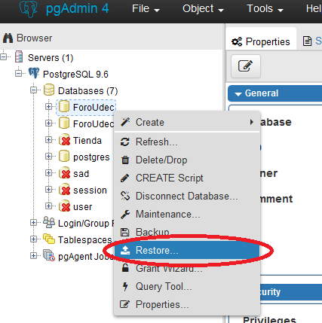

Donde se despliega una ventana en el cual cargaremos el archivo “**ForoUdec**” que se encuentra en el cd del aplicativo. “NOTA: para visualizar este archivo en la casilla Format se debe dejar la opción “All Files” “. Una vez seleccionado ya tenemos nuestra Base de datos Restaurada.

1. Al hacer los pasos anteriores solo basta con darle “click” en la parte superior de nuestra plataforma Visual Studio 2017 como se muestra la imagen para iniciar el aplicativo:

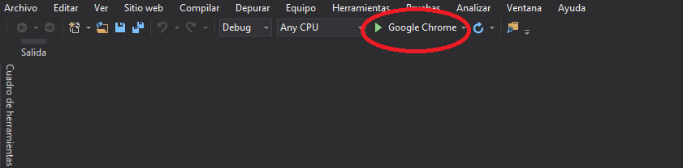

**APLICACIÓN FORO UDEC**

La página de inicio del Aplicativo será la siguiente:

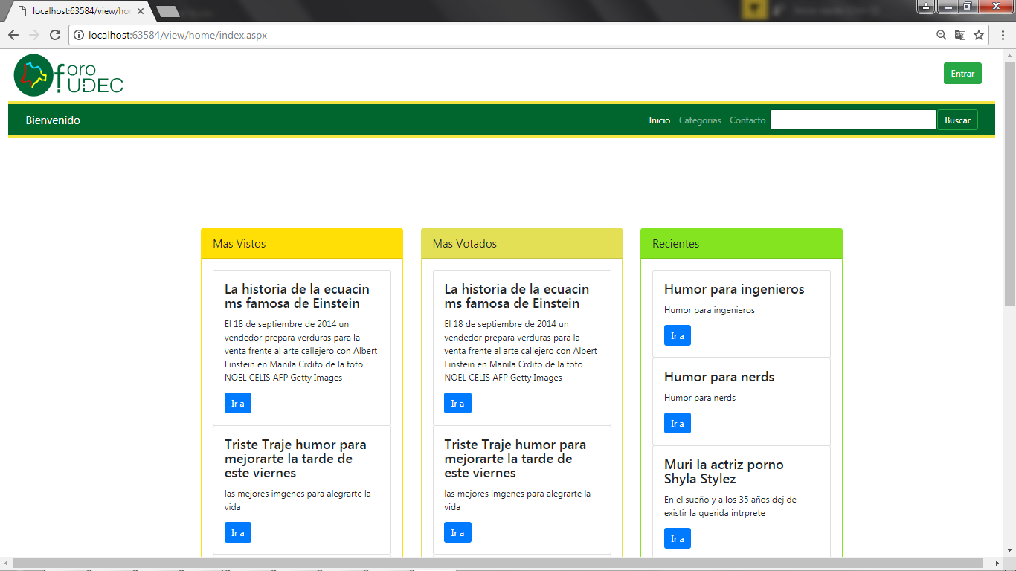

Como se muestra en la imagen el usuario tiene la facilidad de

* Ingresar a los Post más vistos, votados y Recientes, puede ser un usuario sin registrar
* Se cuenta con una pestaña donde el usuario puede Seleccionar la página de inicio, categorías, contacto y una barra de búsqueda.
* Se cuenta con un botón “Entrar” para los usuarios que quieran Registrarse o iniciar sesion.
  1. REGISTRAR UNA CUENTA

Para registrar una cuenta se deben seguir los siguientes pasos:

* 1. Desde la página inicial vamos al Botón “entrar” que se encuentra en la parte superior derecha:



* 1. Una vez ingresemos llenaremos los siguientes campos para crear un cuenta en el cual será identificado dentro del aplicativo con un nombre de usuario y un correo electrónico únicos.

NOTA: los campos no pueden quedar vacío en caso de quedar uno se le informara con el mensaje “Campo Obligatorio”

* 1. Una vez llenemos los campos con los datos correctos solo basta pulsar el botón “Crear cuenta”

NOTA: En caso que se llenen los campos de manera incorrecta el sistema le mostrar advertencias debajo de cada campo para que la inserción de datos sea correcta.

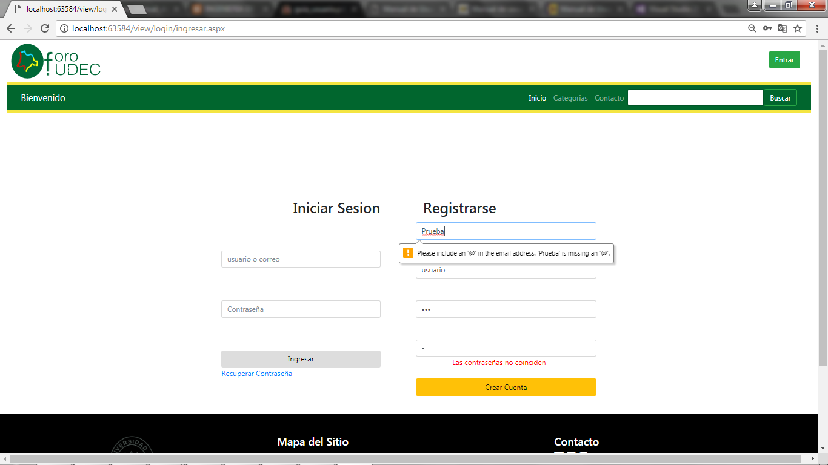

* 1. El sistema le informara si el registro es exitoso o fallido así:

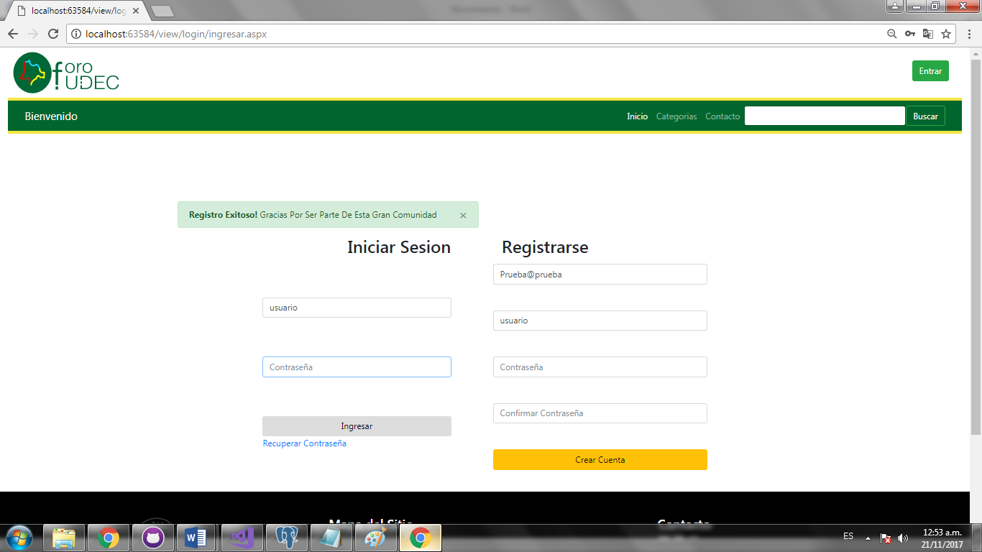

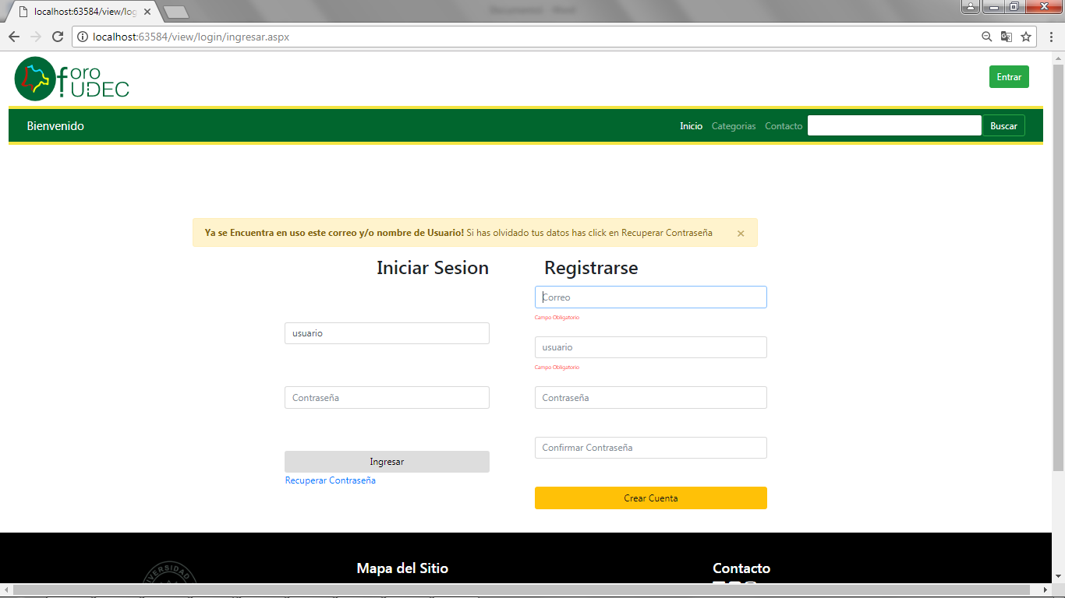

* 1. INICIAR SESION, PERFIL Y CERRAR SESION

Esta opción se usa para los diferentes usuarios o roles (Usuario Estándar, Usuario Udecino, Moderadores, Administradores) para iniciar su sesión en el aplicativo Foro Udec se debe contar con un “Nombre de usuario Único” y una contraseña si no se ha registrado siga los pasos del indicativo “1.1 Registrar una cuenta” para iniciar sesión se cuenta con los siguientes pasos:

* 1. Desde la página inicial vamos al Botón “entrar” que se encuentra en la parte superior derecha:



* 1. Una vez ingresemos llenaremos los campos Usuario y Contraseña y pulsamos el botón “**Ingresar**” para iniciar la sesión:

NOTA: los campos no pueden quedar vacío en caso de quedar uno se le informara con el mensaje “Campo Obligatorio”

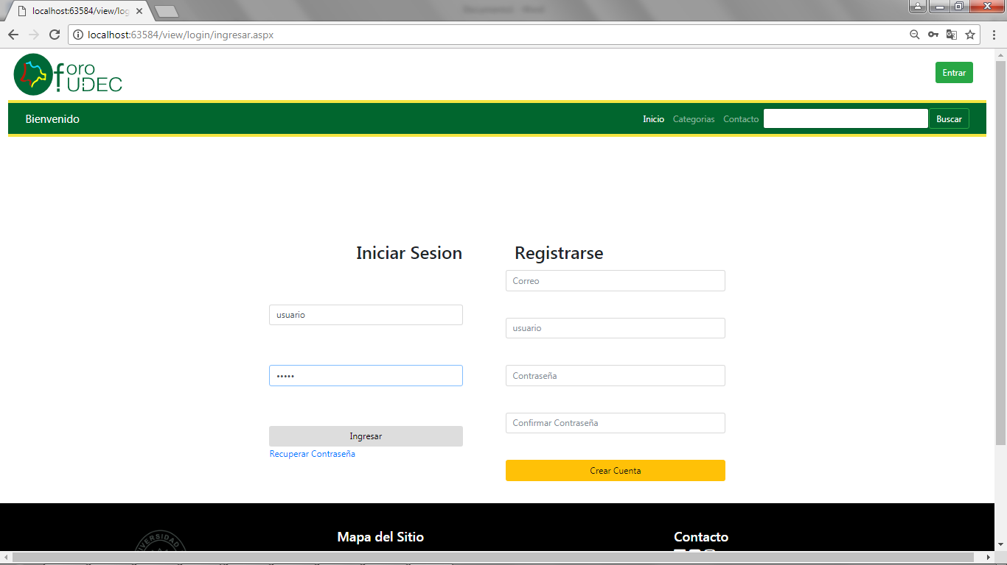

* 1. El sistema le informara si el inicio de sesión es correcto o el inicio de sesión es fallido con la alerta “Datos incorrectos!”

NOTA: la “alerta Datos incorrectos!” se produce porque el nombre de usuario no existe o la contraseña es incorrecta

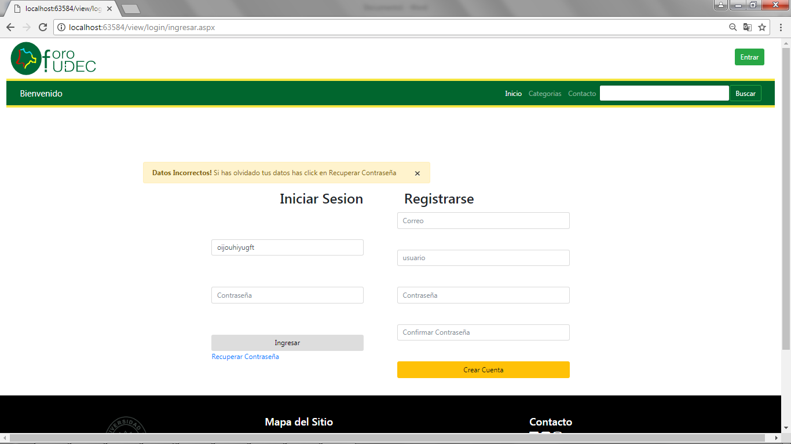

* 1. Una vez el Inicio de sesión sea exitoso se desplegara una ventana donde se sugiere que completes la información del perfil pulsado el botón “Ir a Perfil”

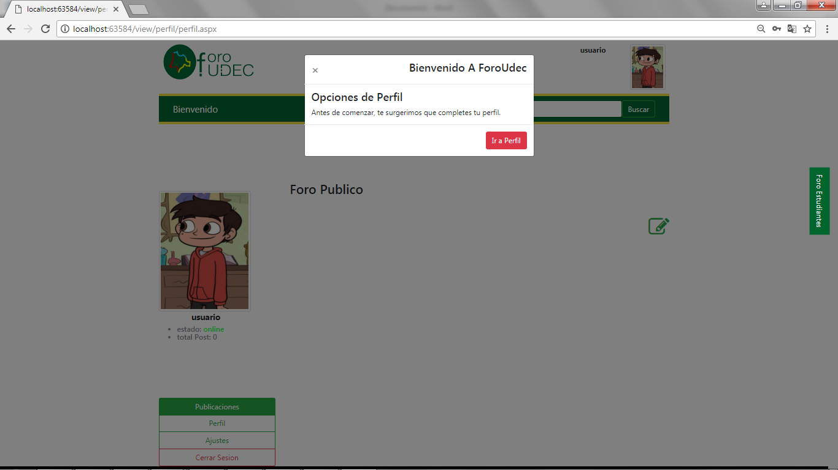

* 1. Una vez pulsemos ir a perfil se podrá agregar una imagen de Perfil, Nombre, Apellido, Edad, y sexo una vez llenados estos campos de forma correcta pulsaremos el botón “guardar Cambios”

NOTA: los campos no pueden quedar vacío en caso de quedar uno se le informara con el mensaje “Campo Obligatorio”

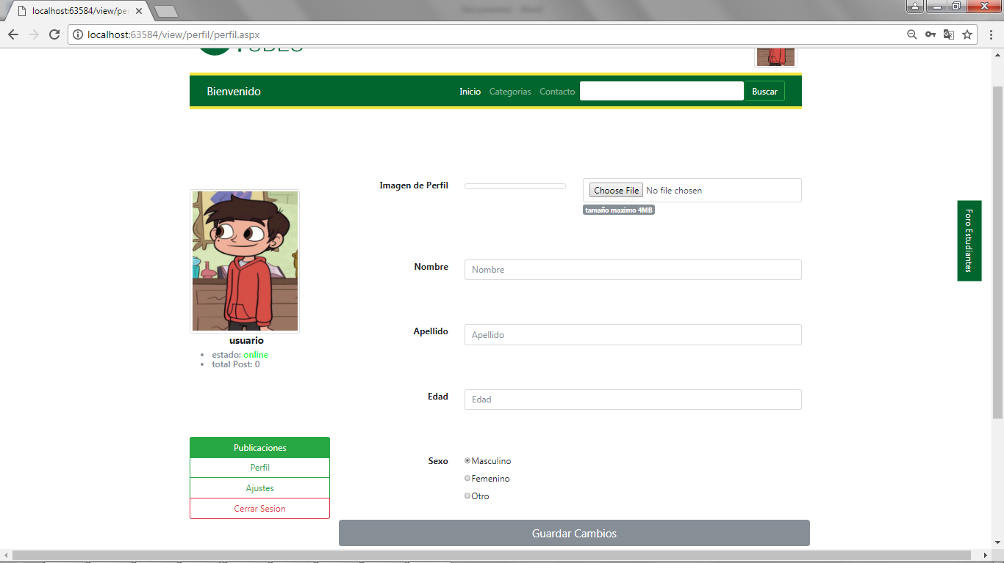

* 1. En la vista de perfil el usuario podrá evidenciar Una Imagen de Perfil, Nombre, Estado, Un total de post que indica la cantidad de post publicados además cuenta con los siguientes botones :

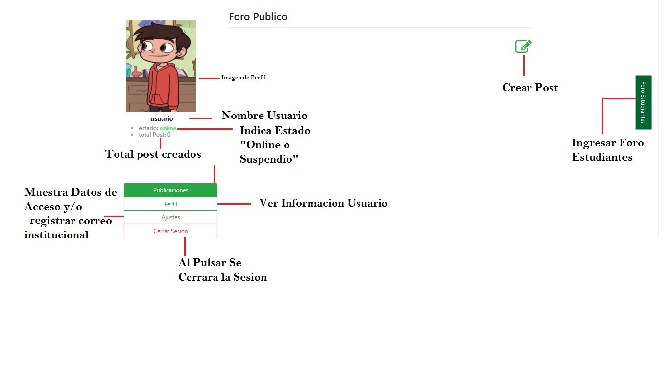

* 1. En caso de que el usuario cuente con el privilegio de ser Moderador contara con un nuevo botón de “moderador” en el cual se observara los post pendientes por activar además cuenta con la vista de foros públicos(también para usuarios Estándar) y foros privados (Udecino):

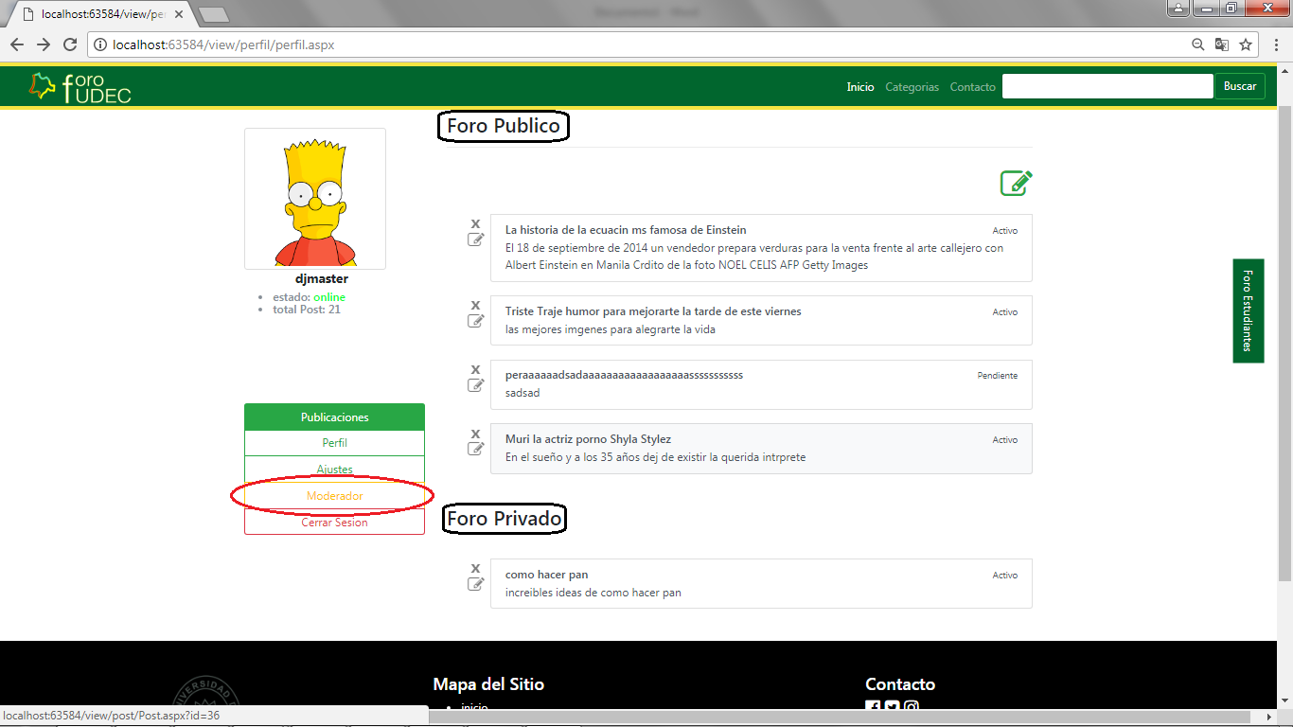

* 1. Para cerrar sesión se debe pulsar en “Cerrar Sesión” que lo enviara a la vista de iniciar sesión, para asegurarse que la sesión está completamente cerrada en la parte superior derecha no debe aparecer ninguna imagen de perfil, únicamente el botón “Entrar” así :



* 1. **Crear, Modificar, Eliminar Post**

En esta sección se le guiara de cómo crear una publicación o “post” así mismo de como modificar o Eliminar Aplica para los diferentes usuarios o roles (Usuario Estándar, Usuario Udecino, Moderadores, Administradores), para crear una publicación se cuenta con los siguientes pasos:

1. Se debe contar con una cuenta de usuario, los usuarios que no estén registrados no podrán crear un post.
2. Iniciar sesión. ver (1.2 INICIAR SESION, PERFIL Y CERRAR SESION)
3. Una vez se inicie la sesión con los datos de usuario y contraseña correctos se re direccionara a la vista perfil, y pulsaremos el icono de crear “post” así:

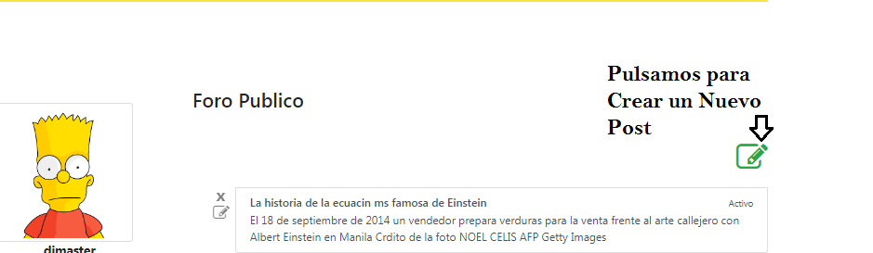

* Una vez se haga “click” en el icono el sistema re direccionara a la vista de Crear Publicación, El usuario Podrá cargar imágenes relacionadas con la publicación además se cuenta con una barra de herramientas y estilos para darle un toque personalizado a la publicación, una vez se diligencien los campos correctamente bastara con solo dar “click” en **Terminar** para crear la publicación, Cada post debe tener los siguientes componentes
  1. Título
  2. Descripción corta
  3. Tema(Categoría)
  4. Contenido
     + el contenido permite mostrar archivos multimedia como imágenes, videos, links.
  5. Fuente
  6. Autor del post
  7. Etiquetas

Así:

**NOTA**: los campos no pueden quedar vacío en caso de quedar uno se le informara con el mensaje “Campo Obligatorio”

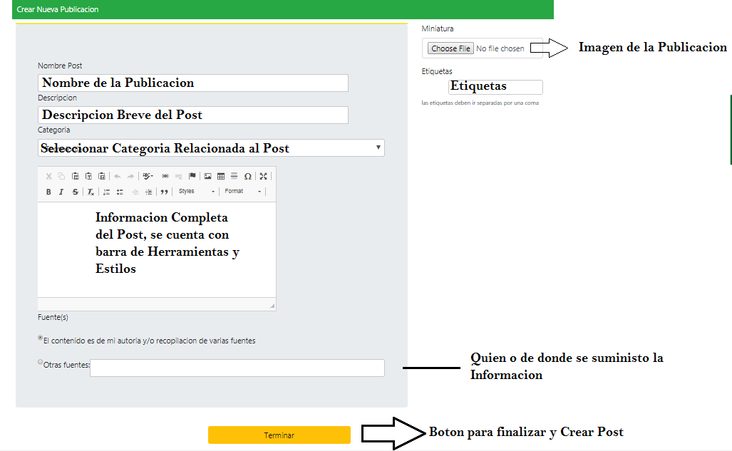

1. El Usuario notara cuando un post se haya creado correctamente ya que aparecerá en la vista del perfil, en la parte superior derecha de cada post se evidencia si el post está **Pendiente** o **Activo** para publicación:

**NOTA**: El post será activado por un Moderador o Administrador, quien revisara que el contenido no sea vulgar o denigre a Personas.

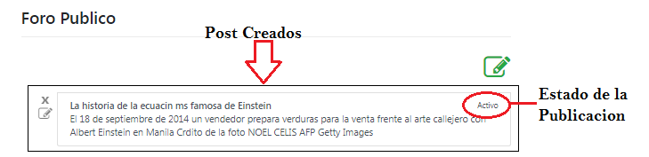

Para **Modificar** o **Eliminar** la publicación se siguen los siguientes pasos:

1. Debe existir una Publicación (Revisar Crear Publicación)
2. En la vista de Perfil se mostrara todos las publicaciones o Post creados, estos cuentan con dos Botones Para Modificar o Eliminar en el lado izquierdo así :

**NOTA**: Una vez Eliminado el Post no se Podrá Recuperar.

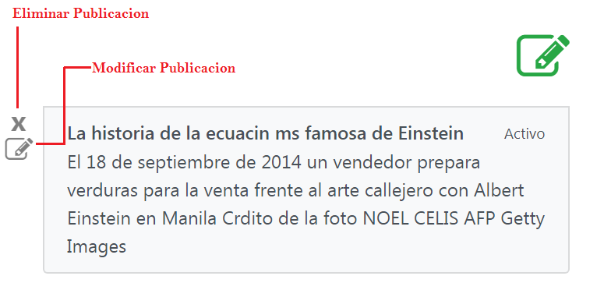

1. Una vez Pulsemos El icono de Modificar Publicación el sistema re direccionara la vista Editar Post, en este muestra toda la información :

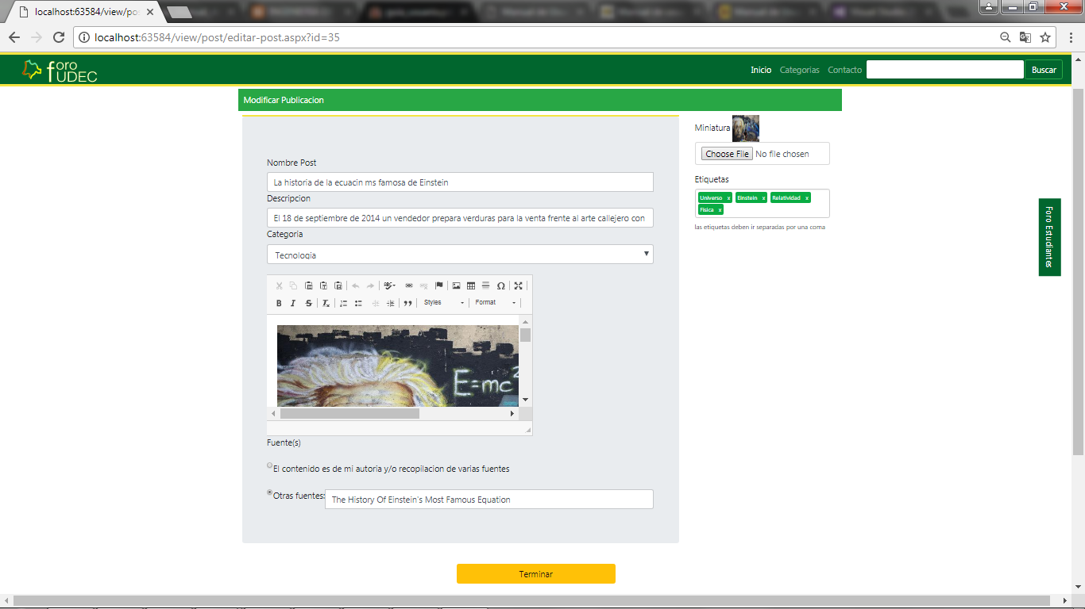

1. Editamos la Información y Pulsamos “**Terminar**”
   1. **Cambiar Contraseña y Restaurar Contraseña**

Todos los Usuarios tienen La opción de Cambiar su Contraseña por seguridad o en caso dado de que se olvide el aplicativo cuenta con las herramientas necesarias para restaurarla, Para Cambiar la Contraseña siga estos pasos:

* + 1. Se Debe iniciar Sesión (ver 1.2 INICIAR SESION)
    2. Una vez se inicie sesión el sistema lo re direccionara la vista de perfil, una vez aca pulsaremos el botón “Ajustes” que se encuentra en la parte Izquierda:

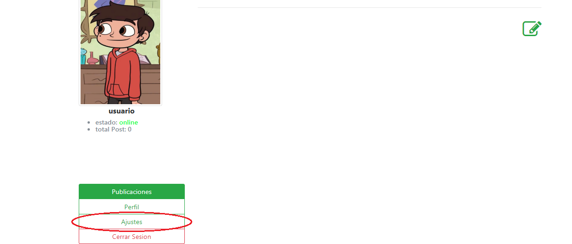

* + 1. Una vez en Ajustes, busque los campos Contraseña y Repetir contraseña Ingrese la nueva contraseña y pulse el botón “**Guardar Cambios**”

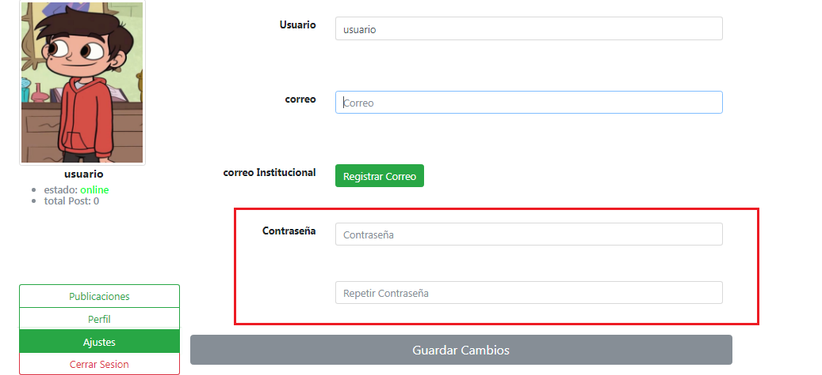

En caso de que se le olvide la contraseña se podrá restaurar de la siguiente forma:

1. En la Vista de Iniciar Sesión Pulse “recuperar Contraseña”:

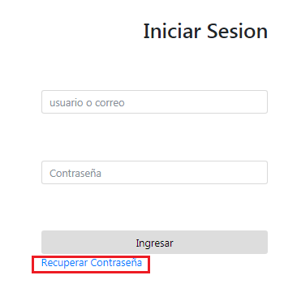

1. El sistema lo re direccionara a la vista recuperar contraseña en la cual le indica que “por favor digite su nombre de usuario”, el sistema le indicara si el nombre de usuario existe, una vez se inserte el nombre correcto se le enviara un MAIL de **Soporte FOROUDEC** con un link al correo registrado para restaurar la contraseña así :

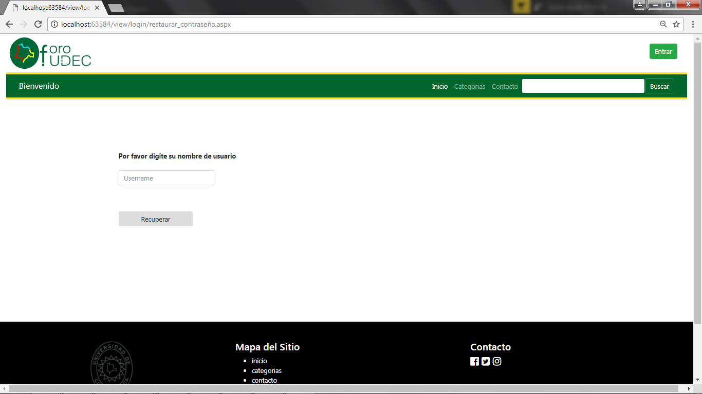

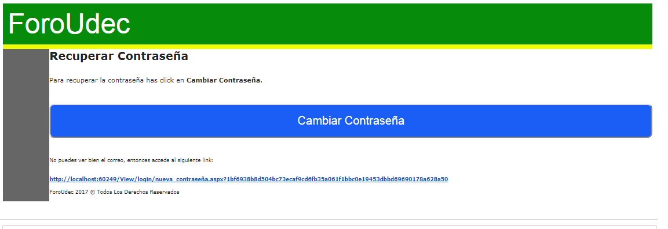

1. Pulsamos sobre “**Cambiar Contraseña**” o en el link de la parte inferior, al hacer esto se abrirá una pestaña en el navegador donde se muestra la vista para restaurar contraseña, insertamos nuestra nueva contraseña y pulsamos “**cambiar contraseña**”:

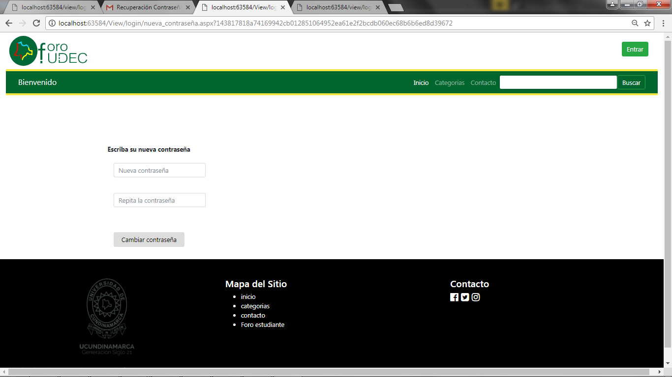

* 1. **Contacto**

Para contactar a un administrador del aplicativo no se necesita estar registrado ni una cuenta de registro, todo usuario puede enviar un formulario de contacto con dudas, reportes, sugerencias mediante los siguientes pasos

1. En la página inicial del aplicativo nos encontramos en el botón de contacto en la parte superior con fondo verde

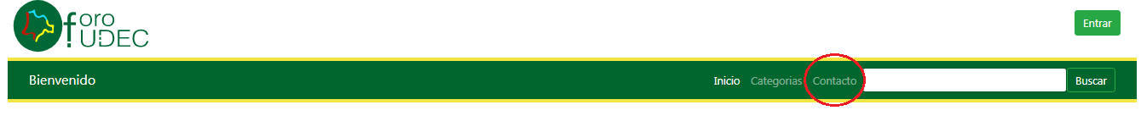

1. Una vez entremos el sistema re direcciona a la visita contacto que cuenta con los siguientes campos: Nombre, Apellido, Correo, Teléfono, Solicitud reporte o sugerencia así:

**NOTA**: los campos no pueden quedar vacío en caso de quedar uno se le informara con el mensaje “Campo Obligatorio”

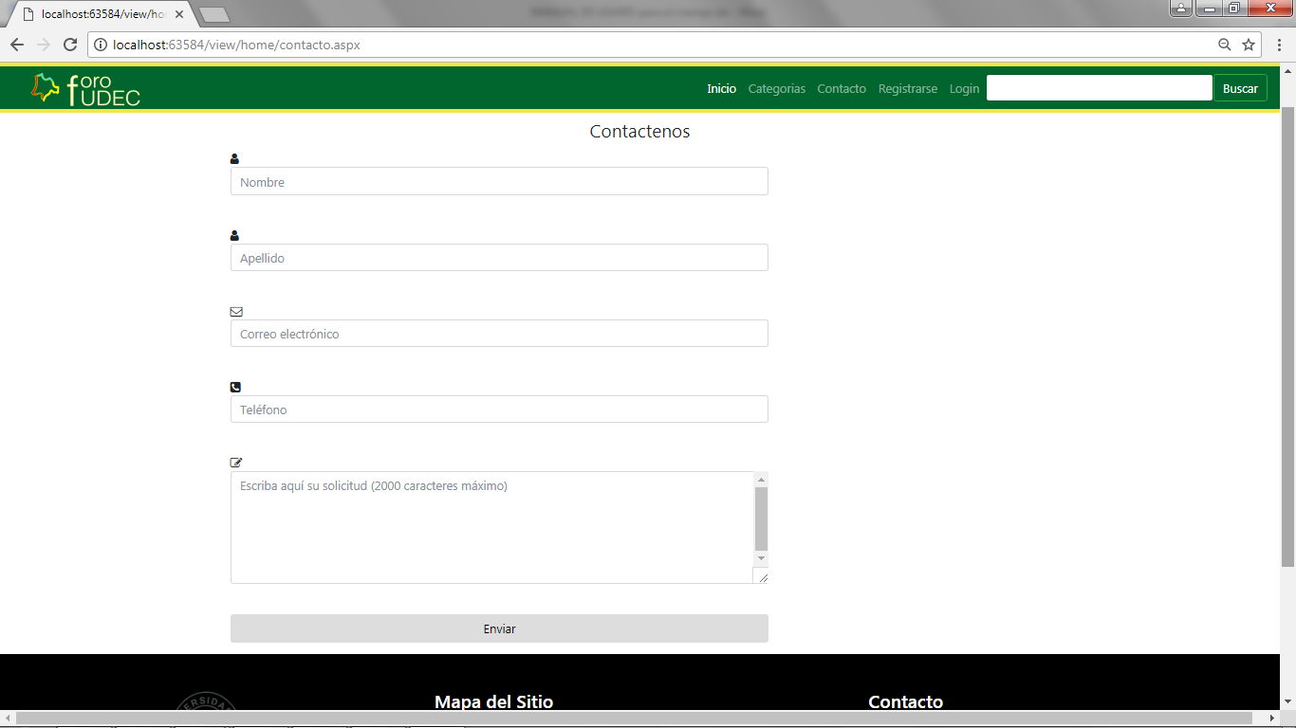

1. Una vez se llenen todos los campos correctamente pulsamos el botón “Enviar”, inmediatamente se enviara un correo a los administradores para atender la solicitud o demás.

**2. FORO ESTUDIANTES**

Foro Udec Cuenta con una sección solo para Docentes y estudiantes para temos académicos los usuarios aparte de crear post públicos también pueden crear post privados o solo para la comunidad Udecino (estudiantes y/o Docentes)

* 1. **REGISTRO**

Para hacer parte de este tipo de foros solo se necesita una cuenta de usuario adicionando un correo institucional, para hacer este registro se deben hacer lo siguiente:

1. Se debe contar con una cuenta de usuario, los usuarios que no estén registrados no podrán acceder.
2. Iniciar sesión. ver (1.2 INICIAR SESION, PERFIL Y CERRAR SESION)
3. Una vez se inicie la sesión con los datos de usuario y contraseña correctos se re direccionara a la vista perfil, y pulsaremos en el botón “Ajustes” asi:

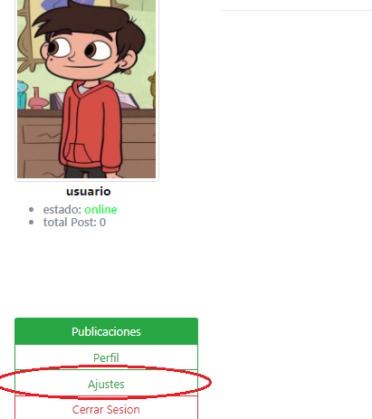

1. Una vez en ajustes pulsaremos la opción “**Registrar Correo**” , quien nos solicitara un dirección de correo **Institucional**, que será validada mediante un código que se enviara al correo registrado así:

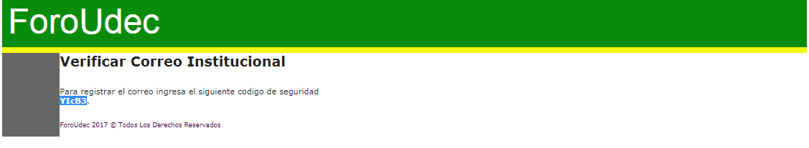

1. Una vez se inserte el código la cuenta estará disponible para ingresar al foro Privado con una vista totalmente diferente asi :

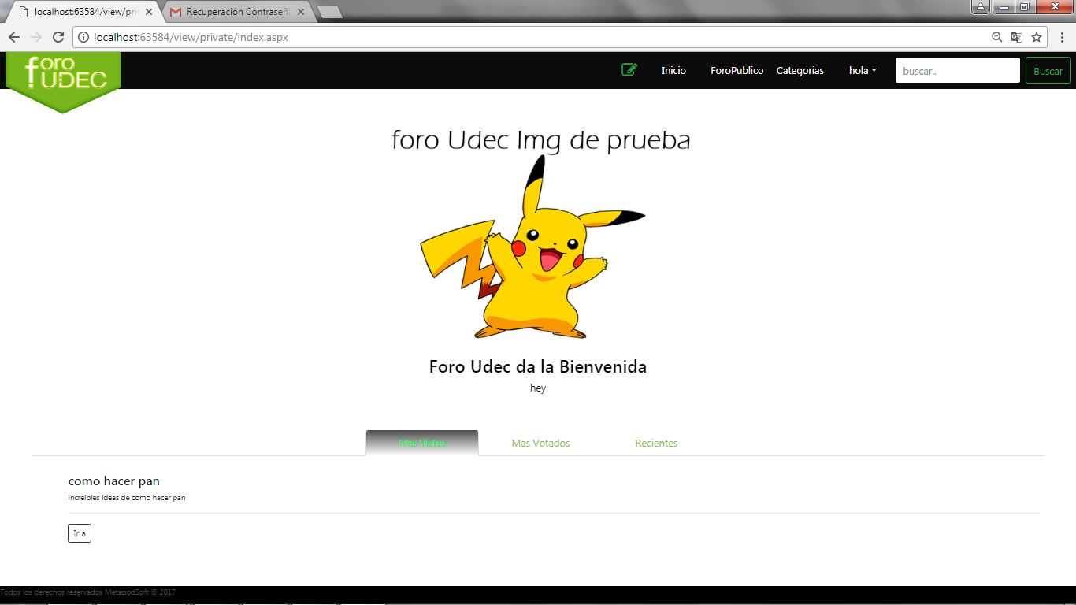

** 2.2 CREAR, MODIFICAR Y ELIMINAR POST PRIVADOS**

1. Una vez iniciada la sesión y se cuente con el correo institucional el usuario puede crear un post pulsado el icono de “crear Post” que se encuentra en la parte superior:



1. Una vez lo pulsemos el sistema nos re direcciona a vista Crear Post

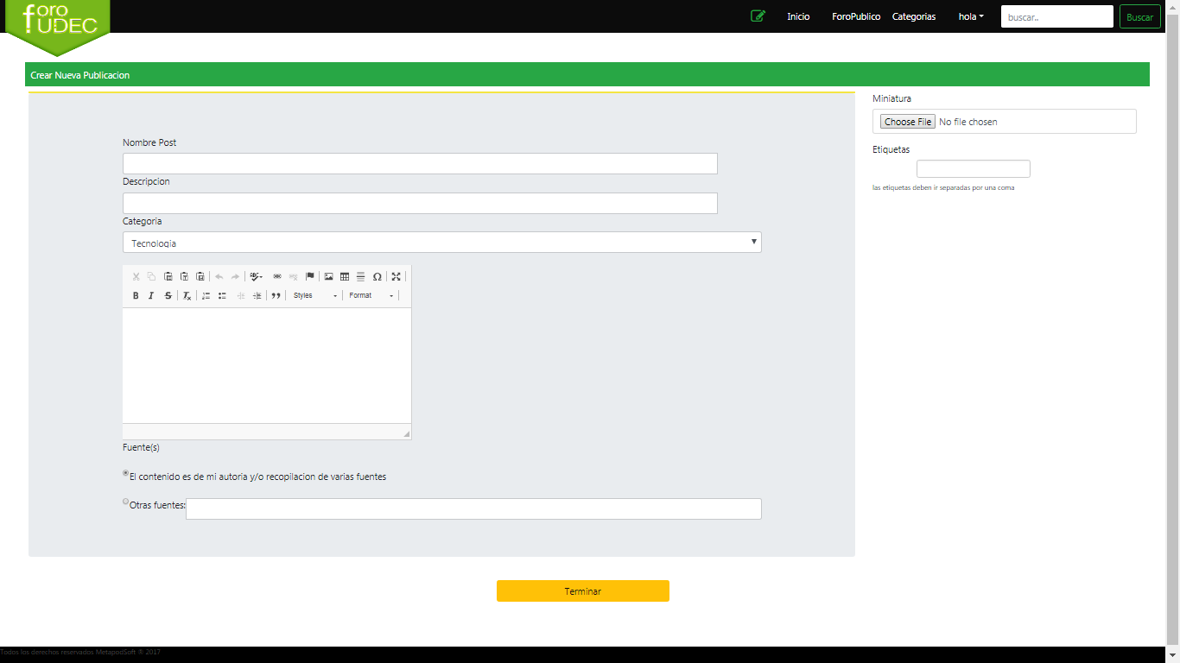

1. Una vez se llenen los campos correctamente pulsamos el botón “**terminar**” para crear nuestro post

Para **Modificar** o **Eliminar** la publicación se siguen los siguientes pasos:

1. Debe existir una Publicación (Revisar Crear Publicación)
2. En la vista de Perfil se mostrara todos las publicaciones o Post creados, estos cuentan con dos Botones Para Modificar o Eliminar en el lado izquierdo así :

**NOTA**: Una vez Eliminado el Post no se Podrá Recuperar.



1. **Usuario Moderador**

Un usuario moderador es un usuario con experiencia en el foro, que tiene como función verificar si el contenido de un post es apto o no apto para su publicación y atender los reportes de los usuarios ante cualquier contenido inapropiado así:

* + - 1. Se debe iniciar sesión (ver 1.2 Iniciar sesión)
      2. Al iniciar sesión correctamente el sistema re direcciona a la vista de perfil, Recordemos que un usuario moderador tiene un botón “moderador” que lo lleva a una vista donde están todas las publicaciones pendientes por revisar su contenido



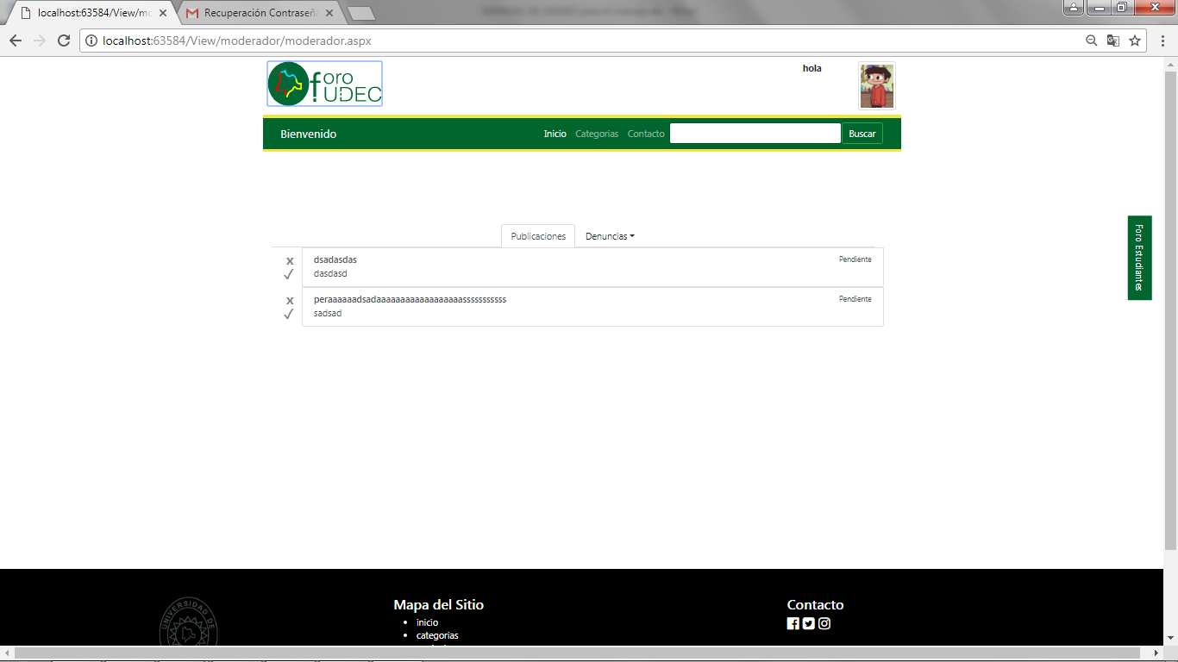

* + - 1. Una vez se revise el contenido en la parte izquierda se encuentras dos botones para autorizar o no la publicación

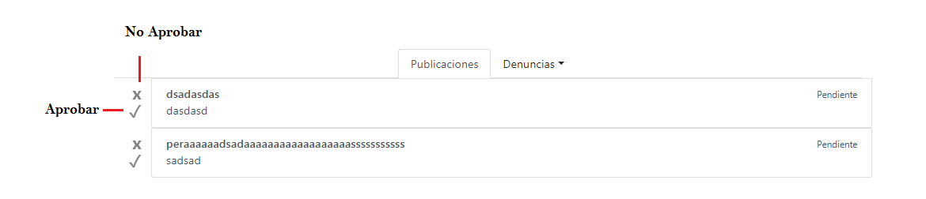

1. Una vez aprobado el post será publicado para comentar y/o puntuar.